Отбасы және балалар саласында көрсетілетін мемлекеттік қызмет регламентін бекіту туралы
Күшін жойған
Қазақстан Республикасы Білім және ғылым министрінің 2015 жылғы 5 шілдедегі № 361 бұйрығы. Қазақстан Республикасының Әділет министрлігінде 2015 жылы 8 шілдеде № 11574 тіркелді. Күші жойылды - Қазақстан Республикасы Білім және ғылым министрінің 2020 жылғы 24 сәуірдегі № 158 бұйрығымен
Ескерту. Күші жойылды – ҚР Білім және ғылым министрінің 24.04.2020 № 158 (алғаш ресми жарияланған күнінен кейін күнтізбелік он күн өткен соң қолданысқа енгізіледі) бұйрығымен.
Ескерту. Бұйрықтың тақырыбы жаңа редакцияда – ҚР Білім және ғылым министрінің 13.11.2019 № 489 (алғашқы ресми жарияланған күнінен кейін күнтізбелік он күн өткен соң қолданысқа енгізіледі) бұйрығымен.
"Мемлекеттік көрсетілетін қызметтер туралы" Қазақстан Республикасының 2013 жылғы 15 сәуірдегі Заңының 10-бабының 2-тармағына сәйкес БҰЙЫРАМЫН:
1) Осы бұйрыққа қосымшаға сәйкес "Бала асырап алу жөніндегі агенттікті аккредиттеу немесе аккредиттеу мерзімін ұзарту" мемлекеттік көрсетілетін қызмет регламенті бекітілсін.
Ескерту. 1-тармақ жаңа редакцияда – ҚР Білім және ғылым министрінің 13.11.2019 № 489 (алғашқы ресми жарияланған күнінен кейін күнтізбелік он күн өткен соң қолданысқа енгізіледі) бұйрығымен.
2. Қазақстан Республикасы Білім және ғылым министрлігі Балалардың құқықтарын қорғау комитеті (З.Ж. Оразалиева) заңнамада белгіленген тәртіппен:
1) осы бұйрықты Қазақстан Республикасы Әділет министрлігінде мемлекеттік тіркеуді;
2) Қазақстан Республикасы Әділет министрлігінде мемлекеттік тіркеуден өткеннен кейін осы бұйрықты ресми жариялауды;
3) осы бұйрықты Қазақстан Республикасы Білім және ғылым министрлігінің ресми интернет-ресурсында орналастыруды қамтамасыз етсін.
3. Осы бұйрықтың орындалуын бақылауды өзіме қалдырамын.
4. Осы бұйрық алғашқы ресми жарияланған күнінен бастап қолданысқа енгізіледі.
Министр | А. Сәрінжіпов
Қазақстан Республикасы
Білім және ғылым министрінің
2015 жылғы 5 маусымдағы
№ 361 бұйрығына
қосымша
"Бала асырап алу жөніндегі агенттікті аккредиттеу немесе аккредиттеу мерзімін ұзарту" мемлекеттік көрсетілетін қызмет регламенті
Ескерту. Регламент жаңа редакцияда – ҚР Білім және ғылым министрінің 13.11.2019 № 489 (алғашқы ресми жарияланған күнінен кейін күнтізбелік он күн өткен соң қолданысқа енгізіледі) бұйрығымен.
1. Жалпы ережелер
1. "Бала асырап алу жөніндегі агенттікті аккредиттеу немесе аккредиттеу мерзімін ұзарту" мемлекеттік көрсетілетін қызметін (бұдан әрі – мемлекеттік көрсетілетін қызмет) Қазақстан Республикасы Білім және ғылым министрлігінің Балалардың құқықтарын қорғау комитеті (бұдан әрі – көрсетілетін қызметті беруші), "электронды үкіметтің" www.egov.kz веб-порталы арқылы көрсетіледі.
2. Мемлекеттік қызметті көрсету нысаны – электрондық және (немесе) қағаз жүзінде.
3. Мемлекеттік қызмет көрсетудің нәтижесі – Қазақстан Республикасы Білім және ғылым министрінің 2015 жылғы 13 сәуірдегі № 198 бұйрығымен бекітілген, Нормативтік құқықтық актілерді мемлекеттік тіркеу тізілімінде № 11184 болып тіркелген "Бала асырап алу жөніндегі агенттікті аккредиттеу немесе аккредиттеу мерзімін ұзарту" мемлекеттік көрсетілетін қызмет стандартының (бұдан әрі – стандарт) 10-тармағында көзделген негіздер бойынша бала асырап алу жөніндегі агенттікті аккредиттеу не бала асырап алу жөніндегі агенттікті аккредиттеу мерзімін ұзарту туралы дәлелді шешім не мемлекеттік қызмет көрсетуден бас тарту.
Порталда мемлекеттік қызмет көрсету нәтижесі көрсетілетін қызметті берушінің уәкілетті тұлғасының электрондық цифрлық қолтаңбасымен қол қойылған электрондық құжат нысанында көрсетілетін қызметті алушының "жеке кабинетіне" жіберіледі және сақталады.
2-тарау. Көрсетілетін қызметті берушінің құрылымдық бөлімшелерінің (қызметкерлерінің) мемлекеттік қызмет көрсету процесіндегі іс-қимыл жүргізу тәртібінің сипаттамасы
4. Көрсетілетін қызметті алушының Стандарттың 9-тармағына сәйкес қажетті құжаттар тізбесін ұсынуы мемлекеттік қызмет көрсету бойынша рәсімді (іс-әрекетті) бастау үшін негіз болып табылады.
5. Көрсетілетін қызметті беруші арқылы мемлекеттік қызмет көрсету процесінің рәсімі (іс-қимыл):
1) бала асырап алу жөніндегі агенттікті аккредиттеу үшін:
1-1) көрсетілетін қызметті беруші кеңсесінің қызметкері күнтізбелік 1 (бір) күн ішінде көрсетілетін қызметті алушының құжаттарын тіркейді;
1-2) көрсетілетін қызметті беруші күнтізбелік 2 (екі) күн ішінде құжаттарды келісу үшін мемлекеттік органдарға жолдайды, олар Қазақстан Республикасының аумағында агенттіктің қызметін жүзеге асыру мүмкіндігі туралы тиісті қорытындыны ұсынады;
1-3) көрсетілетін қызметті беруші күнтізбелік 24 (жиырма төрт) күн ішінде Қазақстан Республикасы Білім және ғылым министрінің 2014 жылғы 9 желтоқсандағы № 513 бұйрығымен бекітілген, Нормативтік құқықтық актілерді мемлекеттік тіркеу тізілімінде № 10372 болып тіркелген Бала асырап алу жөніндегі агенттіктерді аккредиттеу қағидаларының шарттары мен талаптарына сәйкес көрсетілетін қызметті алушының құжаттарды толық ұсынғандығын тексереді және Қазақстан Республикасының аумағында агенттіктің қызметін жүзеге асыру мүмкіндігі туралы қорытындының негізінде бала асырап алу жөніндегі агенттікті аккредиттеу не Стандарттың 10-тармағында көзделген негіздер бойынша аккредиттеуден бас тарту туралы шешім шығарады;
1-4) көрсетілетін қызметті беруші күнтізбелік 3 (үш) күн ішінде бала асырап алу жөніндегі агенттікті аккредиттеу не Стандарттың 10-тармағында көрсетілген негіздер бойынша аккредиттеуден бас тарту туралы шешімді көрсетілетін қызметті алушыға береді.
"Электрондық үкімет" веб-порталы (бұдан әрі - портал) арқылы мемлекеттік қызмет көрсету кезіндегі іс-қимылдар реттілігі:
1-1) көрсетілетін қызметті беруші күнтізбелік 1 (бір) күн ішінде "Келіп түскен" және "Орындауда" папкаларын тексереді және редакциялайды;
1-2) көрсетілетін қызметті беруші күнтізбелік 2 (екі) күн ішінде құжаттарды келісу үшін Қазақстан Республикасының аумағында агенттіктің қызметін жүзеге асыру мүмкіндігі туралы қорытындыны ұсынатын мемлекеттік органдарға жолдайды;
1-3) көрсетілетін қызметті беруші күнтізбелік 24 (жиырма төрт) күн ішінде, егер барлық жолдар толтырылған және қосымшалар дұрыс тіркелген болса, Қазақстан Республикасы Білім және ғылым министрінің 2014 жылғы 9 желтоқсандағы № 513 бұйрығымен бекітілген, Нормативтік құқықтық актілерді мемлекеттік тіркеу тізілімінде № 10372 болып тіркелген Бала асырап алу жөніндегі агенттіктерді аккредиттеу қағидаларының шарттары мен талаптарына сәйкес көрсетілетін қызметті алушының құжаттарды толық ұсынғандығын тексереді және Қазақстан Республикасының аумағында агенттіктің қызметін жүзеге асыру мүмкіндігі туралы қорытындынының негізінде бала асырап алу жөніндегі агенттікті аккредиттеу не Стандарттың 10-тармағында көзделген негіздер бойынша аккредиттеуден бас тарту туралы шешім шығарады;
1-4) көрсетілетін қызметті беруші күнтізбелік 3 (үш) күн ішінде аккредиттеу не Стандарттың 10-тармағында көрсетілген негіздер бойынша аккредиттеуден бас тарту туралы шешімді көрсетілетін қызметті алушыға жібереді.
2) бала асырап алу жөніндегі агенттікті аккредиттеу мерзімін ұзарту үшін:
көрсетілетін қызметті беруші арқылы:
2-1) көрсетілетін қызметті беруші кеңсесінің қызметкері күнтізбелік 1 (бір) күн ішінде көрсетілетін қызметті алушының құжаттарын тіркейді;
2-2) көрсетілетін қызметті берушінің 9 (тоғыз) жұмыс күні ішінде көрсетілетін қызметті алушының өтінішінің бала асырап алу жөніндегі агенттікті аккредиттеу мерзімін ұзарту үшін талаптар мен негіздемелерге сәйкестігін қарайды және бала асырап алу жөніндегі агенттікті аккредиттеу мерзімін ұзарту туралы не Стандарттың 10-тармағында көзделген негіздер бойынша бала асырап алу жөніндегі агенттікті аккредиттеу мерзімін ұзартудан бас тарту туралы дәлелді шешім қабылдайды;
2-3) көрсетілетін қызметті беруші бала асырап алу жөніндегі агенттікті аккредиттеу мерзімін ұзарту туралы не бала асырап алу жөніндегі агенттікті аккредиттеу мерзімін ұзартудан бас тарту туралы дәлелді шешімді көрсетілетін қызметті алушыға 5 (бес) жұмыс күні ішінде жолдайды.
Портал арқылы мемлекеттік қызмет көрсету кезіндегі іс-қимыл реттілігі:
2-1) көрсетілетін қызметті беруші "Келіп түскен" және "Орындауда" папкаларын күнтізбелік 1 (бір) күн ішінде тексеріп, редакциялайды;
2-2) көрсетілетін қызметті берушінің 9 (тоғыз) жұмыс күні ішінде көрсетілетін қызметті алушының өтінішінің бала асырап алу жөніндегі агенттікті аккредиттеу мерзімін ұзарту үшін талаптар мен негіздемелерге сәйкестігін қарайды және бала асырап алу жөніндегі агенттікті аккредиттеу мерзімін ұзарту туралы не Стандарттың 10-тармағында көзделген негіздер бойынша бала асырап алу жөніндегі агенттікті аккредиттеу мерзімін ұзартудан бас тарту туралы дәлелді шешім қабылдайды;
2-3) көрсетілетін қызметті беруші бала асырап алу жөніндегі агенттікті аккредиттеу мерзімін ұзарту туралы не бала асырап алу жөніндегі агенттікті аккредиттеу мерзімін ұзартудан бас тарту туралы дәлелді шешімді көрсетілетін қызметті алушыға 5 (бес) жұмыс күні ішінде жолдайды.
6. Келесі рәсімдерді бастау үшін негіз болатын мемлекеттік қызмет көрсету рәсімдерінің нәтижелері:
1) тіркелген өтініш;
2) мемлекеттік қызмет көрсетуден бас тарту туралы дәлелді жауап;
3) бала асырап алу жөніндегі агенттікті аккредиттеу туралы шешім не бала асырап алу жөніндегі агенттікті аккредиттеу мерзімін ұзарту туралы дәлелді шешім.
3-тарау. Мемлекеттік қызмет көрсету процесінде көрсетілетін қызметті берушінің құрылымдық бөлімшелерінің (қызметкерлерінің) іс-қимыл жүргізу тәртібінің сипаттамасы
7. Мемлекеттік қызмет көрсету процесіне:
1) кеңсе қызметкері;
2) қамқоршылық, қорғаншылық және халықаралық бала асырап алу басқармасының басшысы;
3) төрағаның орынбасары;
4) төраға қатысады.
8. Көрсетілетін қызметті алушы арқылы мемлекеттік қызмет көрсету кезінде көрсетілетін қызметті беруші мен көрсетілетін қызметті алушының жүгіну тәртібінің және рәсімдер (іс-қимылдар) реттілігінің сипаттамасы:
1) бала асырап алу жөніндегі агенттікті аккредиттеу үшін:
1-1) көрсетілетін қызметті беруші кеңсесінің қызметкері 2 (екі) сағат ішінде құжаттар тізбесін тіркейді және төрағаға жолдайды;
1-2) көрсетілетін қызметті берушінің төрағасы 2 (екі) сағат ішінде құжатты төраға орынбасарына жолдайды;
1-3) көрсетілетін қызметті беруші төрағасының орынбасары 2 (екі) сағат ішінде құжатты басқарма басшысына жолдайды;
1-4) басқарма басшысы 2 (екі) сағат ішінде басқарма қызметкерлерінің ішінен жауапты орындаушыны тағайындайды;
1-5) басқарма қызметкері күнтізбелік 2 (екі) күн ішінде құжаттарды келісу үшін Қазақстан Республикасының аумағында агенттіктің қызметін жүзеге асыру мүмкіндігі туралы қорытындыны ұсынатын мемлекеттік органдарға жібереді;
1-6) басқарманың қызметкері күнтізбелік 23 (жиырма үш) күн ішінде құжаттардың Қазақстан Республикасы Білім және ғылым министрінің 2014 жылғы 9 желтоқсандағы № 513 бұйрығымен бекітілген, Нормативтік құқықтық актілерді мемлекеттік тіркеу тізілімінде № 10372 болып тіркелген Бала асырап алу жөніндегі агенттіктерді аккредиттеу қағидаларына сәйкестігін тексереді және Қазақстан Республикасының аумағында агенттіктің қызметін жүзеге асыру мүмкіндігі туралы қорытындының негізінде бала асырап алу жөніндегі агенттікті аккредиттеу не Стандарттың 10-тармағында көзделген негіздер бойынша аккредиттеуден бас тарту туралы шешімді қалыптастырады және шешімді тексеру үшін басқарма басшысына жолдайды;
1-7) басқарма басшысы 2 (екі) сағат ішінде шешімді тексереді және қол қою үшін төраға орынбасарына жолдайды;
1-8) төраға орынбасары 2 (екі) сағат ішінде шешімді тексереді және қол қояды;
1-9) төраға 2 (екі) сағат ішінде шешімді тексереді және қол қояды;
1-10) көрсетілетін қызметті беруші кеңсесінің қызметкері 2 (екі) сағат ішінде шешімді тіркейді және көрсетілетін қызметті алушыға қайта жолдау үшін басқарма қызметкеріне жолдайды;
1-11) басқарма қызметкері күнтізбелік 3 (үш) күн ішінде бала асырап алу жөніндегі агенттікті аккредиттеу не аккредиттеуден бас тарту туралы шешімді көрсетілетін қызметті алушыға жолдайды.
2) бала асырап алу жөніндегі агенттікті аккредиттеу мерзімін ұзарту үшін:
көрсетілетін қызметті беруші арқылы:
2-1) көрсетілетін қызметі беруші кеңсесінің қызметкері 2 (екі) сағат ішінде құжаттар тізбесін тіркейді және төрағаға жолдайды;
2-2) көрсетілетін қызметті берушінің төрағасы 2 (екі) сағат ішінде құжатты төраға орынбасарына жолдайды;
2-3) көрсетілетін қызметті беруші төрағасының орынбасары 2 (екі) сағат ішінде құжатты басқарма басшысына жолдайды;
2-4) басқарма басшысы 2 (екі) сағат ішінде басқарма қызметкерлерінің ішінен жауапты орындаушыны тағайындайды;
2-5) басқарма қызметкері 8 (сегіз) жұмыс күні ішінде көрсетілетін қызметті алушының өтінішінің бала асырап алу жөніндегі агенттікті аккредиттеу мерзімін ұзарту үшін талаптар мен негіздемелерге сәйкестігін қарайды және бала асырап алу жөніндегі агенттікті аккредиттеу мерзімін ұзарту туралы дәлелді шешімді қалыптастырады және басқарма басшысына шешімді тексеру үшін жолдайды;
2-6) басқарма басшысы 2 (екі) сағат ішінде шешімді тексереді және қол қою үшін төраға орынбасарына жолдайды;
2-7) төраға орынбасары 2 (екі) сағат ішінде шешімді тексереді және қол қояды;
2-8) төраға 2 (екі) сағат ішінде шешімді тексереді және қол қояды;
2-9) көрсетілетін қызметті беруші кеңсесінің қызметкері 2 (екі) сағат ішінде шешімді тіркейді және көрсетілетін қызметті алушыға қайта жолдау үшін басқарма қызметкеріне жолдайды;
2-10) басқарма қызметкері 5 (бес) жұмыс күні ішінде бала асырап алу жөніндегі агенттікті аккредиттеу мерзімін ұзарту туралы не бала асырап алу жөніндегі агенттікті аккредиттеу мерзімін ұзартудан бас тарту туралы дәлелді шешімді көрсетілетін қызметті алушыға жолдайды.
Порталда электрондық сұрау салуды жіберу көрсетілетін қызметті алушының "жеке кабинетінен" жүзеге асырылады. Сұрау салу таңдалған қызметке сәйкес мемлекеттік органға-адресатқа автоматты түрде жіберіледі.
Портал арқылы жүгінген кезде көрсетілетін қызметті алушының "жеке кабинетінде" мемлекеттік көрсетілетін қызмет нәтижесін алу күні мен уақыты көрсетіле отырып, мемлекеттік қызметті көрсету үшін сұрау салудың қабылданғаны туралы мәртебе көрсетіледі.
Порталдың жұмыс кестесі - жөндеу жұмыстарын жүргізуге байланысты техникалық үзілістерді қоспағанда, тәулік бойы (Қазақстан Республикасының Еңбек кодексіне сәйкес көрсетілетін қызметті алушы жұмыс уақыты аяқталғаннан кейін, демалыс және мереке күндері жүгінген кезде өтінішті қабылдау және мемлекеттік қызметті көрсету нәтижесін беру келесі жұмыс күні жүзеге асырылады).
Орындалу мерзімі көрсетілген мемлекеттік қызмет көрсетудің бизнес-процесінің сызбасы осы Регламенттің қосымшасында келтірілген.
4-тарау. Мемлекеттік қызмет көрсету процесінде ақпараттық жүйелерді пайдалану тәртібінің сипаттамасы
9. Портал арқылы мемлекеттік қызмет көрсету кезінде жүгіну тәртібі және көрсетілетін қызметті беруші рәсімдерінің (іс-қимылдарының) реттілігі:
порталда электрондық цифрлық қолтаңба (бұдан әрі – ЭЦҚ) арқылы тіркелген көрсетілетін қызметті алушы туралы деректердің дұрыстығын тексеру;
пайдаланушының мемлекеттік қызметті таңдауы, оның құрылымы мен форматтық талаптарын ескере отырып, сұрау салу нысанына қажетті құжаттарды электрондық түрде бекіте отырып, нысанды экранға шығару (деректерді енгізу);
мемлекеттік қызмет көрсету сұрауының толтырылған нысанын (енгізілген деректерді) көрсетілетін қызметті алушының ЭЦҚ арқылы куәландыру (қол қою);
электрондық құжатты (көрсетілетін қызметті алушының сұрауын) тіркеу және порталда сұрауды өңдеу;
көрсетілетін қызметті берушінің көрсетілетін қызметті алушының өтінішін тексеруі;
көрсетілетін қызметті алушының порталда қалыптастырылған рұқсат беру құжатын (Қазақстан Республикасында тіркелген және тіркелмеген дәрілік заттарды және медициналық бұйымдарды әкелуге/әкетуге келісу/қорытынды туралы хат) – мемлекеттік көрсетілетін қызмет нәтижесін алуы. Электрондық құжат қызмет берушінің басшысымен ЭЦҚ пайдалану арқылы қалыптастырылады.
"Бала асырап алу жөніндегі
агенттікті аккредиттеу немесе
аккредиттеу мерзімін ұзарту"
мемлекеттік көрсетілетін
қызмет регламентіне
қосымша
"Бала асырап алу жөніндегі агенттікті аккредиттеу немесе аккредиттеу мерзімін ұзарту" мемлекеттік қызметтін көрсетудің бизнес-процесінің сызбасы
1) бала асырап алу жөніндегі агенттікті аккредиттеу үшін:

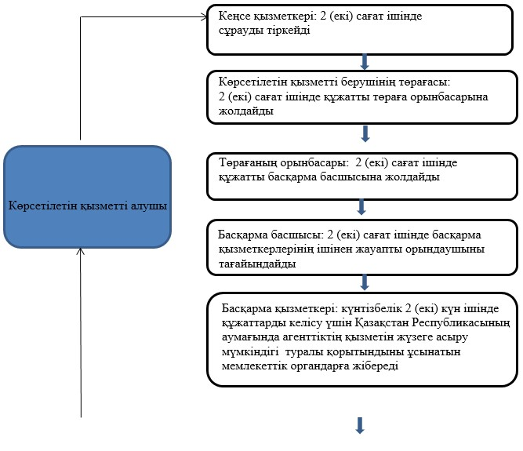

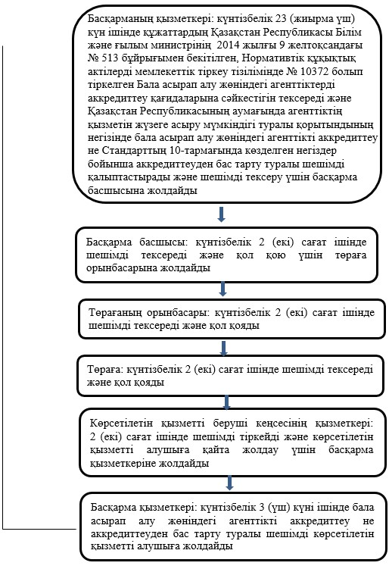

2) бала асырап алу жөніндегі агенттікті аккредиттеу мерзімін ұзарту үшін:

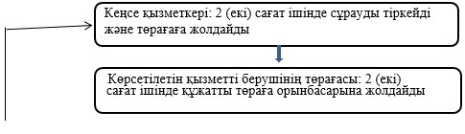

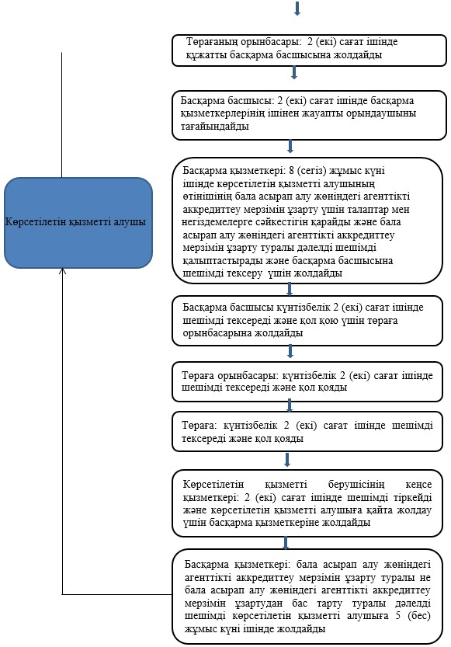

© 2012. Қазақстан Республикасы Әділет министрлігінің «Қазақстан Республикасының Заңнама және құқықтық ақпарат институты» ШЖҚ РМК

